PROJEKTBESZÁMOLÓ

Daczi Péter
Az intelligens rehabilitációs álláskereső platform,
az ÉRTÉK VAGY! PORTÁL bemutatása

Háttér
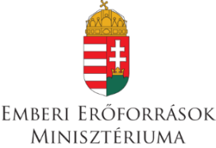
A Portál az Emberi Erőforrások Minisztériuma Szociális Ügyekért Felelős Államtitkársága irányításával, a Slachta Margit Nemzeti Szociálpolitikai Intézet által megvalósított, Európai Uniós forrásból megvalósult, 2021.12.31-ig tartó EFOP-1.9.3-VEKOP-17 projekt keretében készült fejlesztés. Az Érték Vagy! Portál az EMMI Szociális Ügyekért Felelős Államtitkársága által indított Érték Vagy! Program egyik fontos, kiemelt fejlesztése. A program célja, hogy a társadalom és ezen belül minél több munkaadó figyelmét felhívja az MMK emberek foglalkoztatásának fontosságára, illetve arra a szemléletre, hogy a MMK személyek foglalkoztatása egyszerre gazdasági és morális érték, illetve érdek, egyszerre racionális üzleti döntés és közösséget erősítő felelősségvállalás. A program másik fontos célkitűzése annak elősegítése, hogy minden olyan egészségkárosodással élő ember munkába állhasson, aki egészségi állapota mellett szeretne elhelyezkedni, hogy segély helyett értékteremtő munkát tudjanak biztosítani a megváltozott munkaképességű emberek számára. Ennek a programnak az egyik fontos pillére az Érték Vagy! Portál, amely pontosan azzal a céllal jött létre, hogy a dolgozni akaró MMK személyek és az őket foglalkoztatni akaró munkaadók minél könnyebben egymásra találhassanak.
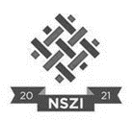
A Portál üzemeltetője a Slachta Margit Nemzeti Szociálpolitikai Intézet (a továbbiakban: NSZI), amely feladatai körében ellátja az MMK személyek foglalkoztatásával, a foglalkozási rehabilitációval és a foglalkozási rehabilitációs szolgáltatások biztosításával kapcsolatos, jogszabályban meghatározott, valamint ehhez kapcsolódó szakmafejlesztési, koordinációs és tájékoztatási feladatokat. Emellett az NSZI a foglalkozási rehabilitációs szolgáltatások koordinációjával, fejlesztésével kapcsolatos feladatokat is ellátja, ennek keretében a foglalkozási rehabilitációval összefüggő oktatási, innovációs, tárolási, logisztikai, nyilvántartási és informatikai tevékenységet is végez. Az NSZI által működtetett EFOP-1.9.3-VEKOP-17 „A foglalkoztatási rehabilitációs fejlesztése” projekt 2021. december 31-én ért véget, a projekt tevékenysége és eszközrendszere több körben került átalakításra a szakpolitikai céloknak megfelelően. A közel 870 Millió Ft forrással rendelkező, komplex foglalkozási rehabilitációs szakmai tevékenységet biztosító projektben a Portál fejlesztése és üzemeltetése egyre hangsúlyosabbá vált az idő előrehaladtával. A Projekttel kapcsolatban további érdemi információk a projekt záró kiadványában olvashatóak, ami az NSZI honlapjáról tölthető le.

A Portál létrehozásának szükségessége, indoka
- A munkaerőpiac egyre több területén tapasztalható munkaerőhiány, amely a gazdaság további dinamikus bővülésének, a foglalkoztatottság és termelékenység növekedésének akadálya. Ezzel párhuzamosan bizonyos hátrányos helyzetű célcsoportokban, így az MMK személyek között relatíve magas munkanélküliség és inaktivitás tapasztalható, amely területi és strukturális okok mellett az elégséges munkaerő-piaci információs szint és a lehetőségek ismeretének hiányára is visszavezethető. A munkaerőhiány bizonyos szegmensei kezelhetőek lennének az MMK személyek aktivitásának és munkavállalási esélyeinek, információs szintjének és munkaerő-piaci hozzáférésének növelésével, valamint a felmerülő munkaadói igények és az állást kereső MMK személyek összekapcsolásával. A foglalkoztatás bővülését lassítja a munkaadói információhiány, amelynek áthidalására megoldást jelenthet, ha egy helyen találhatók meg a szükséges, releváns információk az érdeklődőtől egészen a foglalkoztatás megvalósítása előtt álló munkáltató számára egyaránt. A Portál elindítása révén elérhetővé vált az MMK személyeknek, munkaadóknak, és a szakterületen dolgozó szakembereknek szóló, ingyenes, innovatív megoldásokat alkalmazó online rehabilitációs álláskereső és toborzást elősegítő platform, amelynek keretében „Hidat építünk a megváltozott munkaképességű álláskeresők és az őket kereső foglalkoztatók közé!”.
A Portál, mint ingyenes online alkalmazás, kifejezetten az MMK személyek álláskeresését és munkaerőpiacon történő előre lépését, valamint az őket alkalmazni kívánó munkáltatók munkaerő-toborzási tevékenységét, ezáltal a szereplők kapcsolatteremtését – és ennek köszönhetően – a munkaerő-kereslet és kínálat összehangolását segíti elő.
- Az információs társadalomban a jövő az online álláskeresésé, amelyben az MMK személyek alacsony arányban vesznek részt, elsősorban eszköz- és kompetenciahiány miatt. Azonban az évek előrehaladtával folyamatosan bővül a digitális lehetőségekhez való hozzáférés szintje (egyre könnyebben elérhetőek az okostelefonok, illetve egyre többen válnak digitális írástudóvá), amelyet az NSZI foglalkozási rehabilitációs projektjének alábbi kimutatása is alátámaszt:
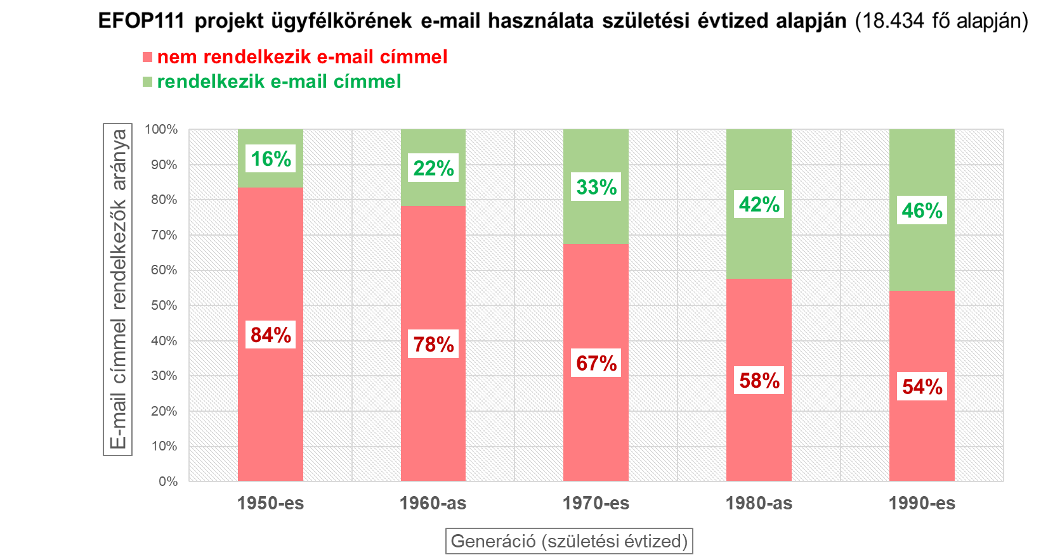
A Portál célja egy korszerű, könnyen elérhető online tudásmegosztó és állásközvetítő eszköz létrehozása az MMK személyek és a munkaadók, illetve a szakemberek számára a foglalkoztatáshoz szükséges szabályozási, munkaerő-piaci és állásinformációk gyors, egy helyen való elérésének biztosítása érdekében. A Portál elősegíti:
- az információs zajban a foglalkoztatáshoz szükséges, célirányos tudnivalókhoz való hozzáférését az inspirációt jelentő jó gyakorlatoktól a sikeres álláskeresés és foglalkoztatás elméleti és gyakorlati aspektusaiban;
- az inaktív, vagy dolgozó MMK álláskeresők számára az önálló, célzott, akár otthonról is megvalósítható, széles körű informálódást, és kiemelten az önálló álláskeresés lehetőségét;
- a munkaerőt kereső – MMK emberek foglalkoztatásban érdekelt – munkaadók számára a gyors, bürokráciát nélkülöző szolgáltatás biztosításával az MMK személyek toborzását és elérését;
- A foglalkozási rehabilitáció dimenziói és eszközrendszere tekintetében a 2020-as években az alábbi főbb elemek határolhatóak el egymástól:
- Dimenziók: Fejlesztő foglalkoztatás; Közfoglalkoztatás; Akkreditált munkaadók és védett munkaerőpiac; Elsődleges munkaerőpiac;
- Eszközök: Rehabilitációs hatóság; Akkreditált szolgáltatók; Foglalkozási rehabilitációt segítő projektek; Munkaerő-közvetítő cégek;
A foglalkozási rehabilitáció egyik célja az, hogy a kialakult egészségi állapotot követően az MMK személyek a megmaradt képességeikhez képest a legmagasabb szintű dimenzióban (a legkisebb állami támogatás mellett, a gazdasági termelékenység és hozzáadott érték alapján) végezzenek értékteremtő munkát a kereslettel jellemezhető munkaerőpiacon. Emellett kiemelt jelentőségű, hogy bizonyos idő elteltével – a munkaerő-piaci szocializációnak, munkavégző képességeik fejlesztésének és a megszerzett munkatapasztalatnak köszönhetően – előrébb tudjanak lépni a dimenziók között a foglalkozási rehabilitációs eszközök használata révén. Adott esetben egy, a fejlesztő foglalkoztatásban évek óta dolgozó MMK személy (, amennyiben a gazdasági növekedés ezt lehetővé teszi és a munkaerő-hiány indokolja) képes legyen a munkaerő-hiánnyal küzdő, vagy szabad kapacitással rendelkező akkreditált munkaadónál elhelyezkedni egy akkreditált szolgáltató segítségével, miközben ezzel párhuzamosan az akkreditált munkaadónál sokéves tapasztalattal rendelkező fogyatékos munkavállaló a gazdasági igényeknek és a keresletnek megfelelően ki tudjon lépni a nyílt munkaerő-piacra a rehabilitációs hatóság, vagy a különböző fejlesztést biztosító projektek, esetleg a piaci alapon működő munkaerő-közvetítő cégek segítségének igénybevétele révén.
A Portál legfontosabb feladata, hogy – az MMK személyekről történő munka alapú szociális gondoskodás jegyében – bővítse az eredményes álláskereséshez vezető foglalkozási rehabilitációs eszköztárat, amelynek köszönhetően a gazdasági fejlődés által generált munkaerő-piaci lehetőségek hozzáférhetővé válnak az MMK személyek számára is.
Az egyik legfontosabb alapelv, hogy „ne csak halat, hanem hálót adjunk az érintettek kezébe”, hogy az esélyteremtés szellemében az egészségkárosodással élő személyek munkaerő-piaci előre lépését és elhelyezkedését további eszközökkel segítse a szakterület. Ennek érdekében egy dedikáltan MMK személyeknek szóló, távolról használható online álláskereső felület, valamint az MMK személyeket kereső foglalkoztatók célirányos toborzását segítő alkalmazás, és nem utolsó sorban egy részletes szakmai és módszertani tudástár, mint információ megosztást segítő eszköz került kialakításra.
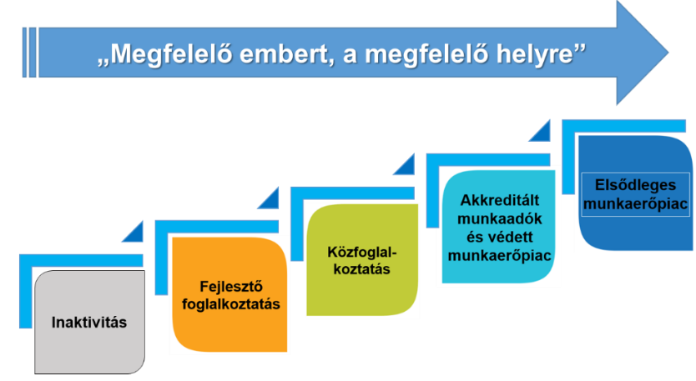
A célcsoport foglalkoztatásának bővítése szempontjából 2 fontos összefüggést érdemes azonosítani: a munkaerő-hiány mellett, a viszonylag magas átlagéletkorral rendelkező, az idő előrehaladtával „elöregedő” célcsoport mellett a foglalkoztatás bővítése csak új, inaktív – egyre alacsonyabb foglalkoztathatósággal rendelkező – MMK személyek munkaerőpiacra történő bevonásával valósítható meg, illetve a fenti dimenziók közötti előrelépési lehetőségeket kell megteremteni a rendelkezésre álló eszközök segítségével, vagy az elérhető eszközök bővítésével.

Célok
A Portál mindhárom célkitűzés (munkaerőhiány és a célcsoport munkanélküliségének csökkentése, a digitális álláskeresési szolgáltatások és munkaerő-piaci információk bővítése, valamint a munkavállalási dimenziók közötti előrelépés) elérését támogatja azzal, hogy az új MMK álláskeresők (inaktív személyek) számára, másrészről munkában álló, de a munkaerőpiacon újabb, magasabb szintű lehetőséget kereső MMK munkavállalók számára is segítséget nyújt online szolgáltatásai révén. Ezáltal képes elősegíteni a foglalkozási rehabilitáció lépcsőzetes megvalósítási logikájának érvényesülését a munkaerő-piaci információk és állásajánlatok köréhez történő – a korábbiakhoz képest jóval szélesebb körű – hozzáférés biztosításával, azaz az egyáltalán nem, vagy „csak” a másodlagos munkaerőpiacon dolgozó munkavállalók álláskeresését és magasabb szinten történő munkavállalását is támogatja.
A Portálon keresztül elérhető, egyre bővülő munkaerő-kereslet és kínálat mentén a megfelelő állásajánlat/munkavállalók megtalálásának esélye nagymértékben emelkedhet, az elhelyezkedéshez/üres álláshelyek feltöltéséhez szükséges idő pedig jócskán lerövidülhet, amely társadalmi és gazdasági szempontból is segítheti a potenciális felhasználókat a munkaerő-piaci helyzetük javítása révén.
Az eredetileg megfogalmazott célunk az volt, hogy rövid időn belül:
- több ezer állásajánlat legyen elérhető az egészségkárosodással élő álláskeresők és
- több ezer MMK személy legyen elérhető a Portálon keresztül a regisztrált munkaadók számára,
ezáltal Magyarország legnagyobb MMK személyeket tömörítő állásportáljaként hatékony online álláskeresési eszköz biztosítsunk a regisztrált MMK személyek, és ingyenes toborzási felületet teremtsünk a munkaadók számára.

A Portál hozzáadott értéke

Szakmai tartalom – hírszolgáltatás – tudásmegosztás
A foglalkoztatás bővítését akadályozó információhiány leküzdéséhez elengedhetetlen, hogy a felhasználókat elméleti oldalról segítő, ösztönzést jelentő és a sikeres munkavállalást, vagy foglalkoztatást támogató tartalmak is elérhetőek legyenek a Portálon az érdeklődő, különböző szinten álló felhasználók számára. A Portál a munkaerő-piaci szereplők összekapcsolásán túlmenően szakmai és módszertani információk megjelenítésével támogatja az MMK álláskeresők foglalkoztatásában érdekelt szereplőit a munkavállalást akadályozó nehézségek megoldásában, a sikeres és hosszú távú elhelyezkedésben. A munkaadóknak szóló szakmai tartalmak átfogóan bemutatják az MMK személyek foglalkoztatásának előnyeit: a sztereotípiák cáfolatától kezdve, a puhább jellegű, szervezeti ösztönzők mellett a munkaadói kedvezményekig. Bemutatásra kerül az MMK személyek felvételi folyamata – fogyatékossági csoportokra specializálva – a toborzástól a kiválasztásig, az állásinterjún alkalmazható teszteken át a munkahelyi beilleszkedésig és a sikeres foglalkoztatás időszakáig. Emellett megtalálhatóak a foglalkoztatás tervezéséről, a munkakör átalakítás lehetőségéről és menetéről, valamint az akadálymentesítésről és a munkavédelemről szóló információk is.
A hasznos információk között összegyűjtésre kerültek a foglalkoztatás során legjellemzőbb munkakörök és azok részletes foglalkozás-egészségügyi szempontok szerinti leírásai, a szakembereknek szóló foglalkozási rehabilitációval kapcsolatos módszertani szakmai információk, segédletek és tanulmányok, valamint az MMK és fogyatékossággal élő személyekről szóló fontosabb statisztikák és kutatások, a munkavállaláshoz kapcsolódó fontosabb fogalmak, valamint a foglalkozási rehabilitációt érintő jogszabályok. Azaz a Portál tudásbázisként is szolgál mindhárom célcsoport (MMK személyek, munkaadók, szakemberek) számára, ahol minden fontos információ megtalálható a belépő szinttől a tudományos munkáig.
A Portálon zajló hírszolgáltatási tevékenység keretében eddig 107 cikk jelent meg az 5 hónapos nyilvános működés során, az alábbi szerkesztési elvek mentén:
téma | - foglalkozási rehabilitáció, MMK foglalkoztatás, munkahelyi egészség védelme  - MMK személyek munkavállalását, foglalkoztatását érintő hírek,
cél | - szemléletformálás, érzékenyítés, jó példák, HR szempontú anyagok bemutatása,  - elsősorban aktuális hírek megjelentetése, szakmai anyagok bemutatása, ismeretbővítés,
források | - foglalkoztatók és szolgáltatók témában történő megjelenései, hírei, saját kutatások,  - hazai interneten, nemzetközi médiában megjelent, releváns szakmai anyagok bemutatása.

A foglalkoztatást közvetlenül segítő eszközök

Felhasználók regisztrációja és profil létrehozása
- MMK álláskeresők: A Portál célja az állást kereső, egészségkárosodással élő és fogyatékos emberek számára elérhető álláslehetőségek számának növelése, a megfelelő munkakörök ajánlása, emiatt a Portál kiemelt célcsoportja az MMK álláskeresők köre. Az MMK álláskeresők számára az alábbi lehetőségek állnak rendelkezésre:
  - Profil létrehozása: Az MMK álláskeresők az előregisztrációt követően egy digitális profilt hozhatnak létre, amely az álláskeresés és állásokra történő pályázás feltétele. A regisztráció során a *-gal jelölt adatok megadása szükséges, de a profil teljes körű kitöltése növeli az elhelyezkedés esélyeit a későbbiekben bemutatott algoritmusok működésével. A Profil teljes kitöltéséhez öt lapon keresztül juthat el az álláskereső: Alapadatok, Megváltozott munkaképesség, Munkaerő-piaci felmérés, Álláskeresési paraméterek és Dokumentumok (önéletrajz, bizonyítványok feltöltésének lehetősége). Elérhető az álláskeresők számára egy profiling jellegű Munkaerő-piaci felmérés kérdőív, amely önértékelés alapján javaslatot fogalmaz meg a szakemberek segítségének igénybevételére és az ajánlott munkaerő-piaci szint vonatkozásában.
  - Mentori programban való részvétel lehetősége (nem kötelező)
  - Publikus profil lehetőségének választása (nem kötelező)
  - Álláskeresés és pályázatok benyújtása

- Munkaadók: A munkaadók a kapcsolattartó regisztrációját követően létrehozhatják munkaadói profiljukat az alábbi adatkörök megadását követően: Munkáltató alapadatai és MMK személyekkel kapcsolatos foglalkoztatási tapasztalatok, Telephelyek, Kapcsolattartók, Saját adatok (bejelentkezett kapcsolattartóként). A munkaadók a sikeres regisztrációt követően állásajánlatokat publikálhatnak a rendszerben, amelyre az MMK álláskeresők jelentkezhetnek, illetve meghirdetett állásajánlatot követően használhatják a publikus profilok funkciót. Az állásajánlat előkészítése során a keresett munkakör ismeretében a Portál segítségként javaslatokat fogalmaz meg az adott foglalkozás általános ismérvei alapján az adott munkakör egészségügyi tényezői vonatkozásában.

Álláskeresés és toborzás
A Portál legfontosabb funkciója, hogy felületet biztosít a célirányosan MMK személyeknek szóló álláshirdetések megjelentetésére és lehetőséget teremtsen a szereplők közötti kapcsolódásra. Az álláskeresők a munkaadók által meghirdetett, aktív állásajánlatok böngészését követően, a nekik tetsző, számukra megfelelő, vagy a számukra javasolt állásajánlatokra jelentkezhetnek önéletrajzuk vagy egyéb dokumentumok elküldésével. A munkaadók az állásajánlatra jelentkező álláskeresők között toborozhatnak jelölteket. Az álláskártyákon megjelenő zöld lámpák száma (0-4 közötti érték) jelzi, hogy az álláskereső számára mennyire „megfelelő” az adott állás. A „számomra ajánlott” állások algoritmusa kifejezetten az álláskeresőre „szabott”, a feltételei és preferenciáinak megfelelő állásajánlatokat jeleníti meg.

Önéletrajz (publikus profil) adatbázis használata
Az állásajánlatot benyújtó munkaadók számára a” Jelöltek” pontban elérhető egy kereső funkció (Publikus álláskereső profilok), amelynek révén az ehhez hozzáférést adó álláskeresők nyilvános profiljai között lehet a meghirdetett munkakör betöltésére alkalmas álláskeresőket keresni. Amennyiben elfogadásra kerül a profil láthatósága a Profil láthatósága blokkban, akkor az álláskereső hozzájárul ahhoz, hogy a kitöltött profil adatok elérhetővé váljanak a regisztrált, állásajánlatot benyújtó munkáltatók részére. Az érzékeny adatokat tekintve csak a megváltozott munkaképesség ténye és külön engedélyezés esetén a munkavégzéshez kapcsolódó egészségi tényezők jeleníthetők meg. Ezen feltétel elfogadásával az álláskereső hozzájárul ahhoz, hogy a Portál a személyes adatait tartalmazó, a profilon elérhető, általa jóváhagyott információkat az állásajánlatot publikáló, regisztrált munkaadó számára az elhelyezkedés elősegítése céljából átadja.

Innovatív megoldások

Online mentori programban való részvétel
Az MMK álláskeresők a regisztráció (profil létrehozása) során kiválaszthatják, hogy az online álláskeresésben támogassa, segítse-e őket egy kiválasztott mentor, akivel a való életben is foglalkozási rehabilitációs vagy munkaerő-piaci segítői kapcsolatban állnak. Az álláskeresők döntése alapján a mentor különböző jogosultsági szinteken segítheti az álláskeresőt a Portál használata során: a Portálon tárolt adatait megismerheti és szerkesztheti, vagy az álláskeresésben és állásokra történő jelentkezésben helyette eljárhat. A mentorok bázisát az NSZI által megvalósított EFOP-1.1.1-15 projekt tanácsadói hálózata biztosítja, akik a közvetlen, online segítségnyújtás mellett személyesen is támogatják az alacsony digitális írástudással bíró MMK személyek regisztrációját, illetve fizikai hozzáférést biztosítanak az EFOP irodákban a Portál használatához. Mentori szerepkörben történő regisztrációra minden foglalkozási rehabilitációs, vagy munkaerő-piaci segítő szakembernek van lehetősége a regisztráció elvégzése és a megfelelő nyilatkozatok benyújtását követően.

Munkakörsegéd funkciók
Az Érték Vagy! Portál valódi innovációja, hogy a hagyományos álláskereső felületekhez képest figyelembe veszi a felhasználó egészségi állapotából fakadó munkavégzési korlátokat, ami a célcsoport esetében az egyik legfontosabb, elhelyezkedést meghatározó faktor. A Portál kétféle eszközzel segíti a regisztrált felhasználókat a céljaik elérésében, hogy az MMK álláskeresők számára az elérhető legmegfelelőbb állást és a munkaadók számára a legalkalmasabb álláskereső jelöltet ajánlja fel a rendszer. A két különböző módszer keretében a hagyományos munkaerő-piaci szűrőfeltételek (pl: iskolai végzettség, szakképzettség, szakmai tapasztalat, nyelvismeret, jogosítvány stb.) mellett további, az MMK álláskeresők egészségi állapotát és egyéb fontos szempontokat veszünk figyelembe az álláskeresők számára ajánlott munkaköröknél, és a javaslatok sorrendjénél, hogy az MMK álláskeresők számára a kínálatból elérhető optimális állást és a munkaadók számára a legalkalmasabb álláskereső jelöltet javasolja a személyre szabott listák alkalmazásával a rendszer. A kifejezetten MMK személyekre fókuszáló online munkaerő-közvetítési alkalmazás – innovatív „párosító” algoritmusok alkalmazása révén – nemcsak a regisztrált, álláskereső MMK ügyfél és a munkaadó által feltöltött álláshirdetés általános jellemzőit és hagyományos specifikumait veszi figyelembe, hanem elősegíti a munkakörillesztés elvégzését is a munkakörelemzés tényezőinek és az egyén meglévő, megmaradt képességeinek megfelelő illesztése mentén. Ezáltal jelentős mértékben javulhat a rehabilitációs célú munkaközvetítés eredményessége.
- Munkakör Ajánlórendszer
Az ajánlórendszer egy gépi tanuláson (big data, machine learning) alapuló fejlett adatelemzési, statisztikai következtetéseket (valószínűségi ajánlásokat) megfogalmazó foglalkozási rehabilitációs rendszer, amely az álláskereső ismert, regisztráció során megadott paraméterei alapján – prediktív analízis megvalósításával – releváns, valós tapasztalatokon alapuló munkaköröket ajánl, javasol az ügyfél számára. Az ajánlórendszer a működése során összehasonlítja az álláskereső által megadott adatokat több, mint 13.000 korábbi (EFOP-1.1.1-15 és elődprojektben fejlesztésre került) MMK ügyfél egyedi paramétereivel, majd a hozzá leginkább hasonló paraméterekkel rendelkező személyek által betöltött, jellemző munkaköröket fogalmazza meg javaslatként a betöltendő munkakörök között. Az ajánlórendszer által javasolt munkakörök közül azokat érdemes figyelembe vennie a felhasználónak, amelyek illeszkednek az álláskereső korábbi szakmai tapasztalataihoz, végzettségéhez, vagy más okból szimpatikusak számára mint keresett munkakör. Az ajánlatok révén megvalósul a korábbi, intézményes foglalkozási rehabilitációs segítői tevékenység során felhalmozott szervezeti tudás (az elért eredmények adatain alapuló tapasztalatok) beépítése az online álláskeresésbe a megfelelő, leginkább alkalmas célállás kiválasztása érdekében. A betölthető, jellemző és tapasztalatok alapján gyakori munkakörök ajánlásával lehetővé válik az álláskeresők számára a jobban illeszthető munkakörök (állásajánlatok) előtérbe hozása, ezáltal a Portálon keresztül a megfelelő munkakörök megtalálása és az elhelyezkedési esélyek növelése.
- Ajánlatok Megfelelőségi Rangsorszámítása
A regisztrált álláskeresők által, a saját munkaképességükről megadott foglalkozás-egészségügyi kizáró-korlátozó tényezők, valamint az adott munkakörökről rendelkezésre álló érdemi, azonos szempontrendszer alapján összeállított foglalkozás-egészségügyi feltételek alapján lehetővé válik az állások és az álláskeresők illeszkedésének, a munkakör betöltési esélyének, a foglalkozás-egészségügyi alkalmasság vélelmezett valószínűségének mérése. A „párosító algoritmus” révén az egészségi állapotnak és az egyéni képességeknek leginkább megfelelő, személyre szabott álláskeresési sorrendet jelenít meg a Portál. A munkakör (állásajánlat) és az álláskeresői profil megfeleltethetőségét az ismert és tárolt foglalkozás-egészségügyi alkalmasságot meghatározó, 26 szempontú kizáró-korlátozó tényező illeszkedése és a munkatapasztalat relevanciája alapján számolja ki az alkalmazás. A sorba állítást végző, ajánló algoritmus a megadott állásajánlat (munkakör) és az álláskereső adatainak összehasonlítása, megfeleltethetőségének vizsgálata alapján számolja ki az állásajánlat vagy az álláskereső relatív helyét az összes jelölt/ajánlat rangsorában. A folyamat során az algoritmus az adott felhasználó szempontjából megjelenő, elérhető összes, releváns ajánlatot megvizsgálja, majd ez alapján egy pontszámot képez minden ajánlatra nézve. Ezt az értéket nevezzük illeszkedésnek, amely az elvárt munkatapasztalat relevanciája és a foglalkozás-egészségügyi alkalmassági valószínűség értékeiből áll össze. Ezeket az értékeket hasonlítja össze az alkalmazás az összes, illetve a szűrőfeltételeken fennmaradt ajánlatok között. Végül a legalkalmasabb ajánlatokat (, amelyiknek a legmagasabb a foglalkozás-egészségügyi alkalmassági valószínűség és munkatapasztalat egyezőség pontszáma) sorolja előre az ajánlórendszer.
A rangsor mellett megjelenítésre kerülnek az illeszkedési értékek az ajánlatok kártyáján is, itt a zöld lámpák azt mutatják, hogy mennyire felel meg egy ajánlat az MMK felhasználó szempontjából, az alábbiak szerint:
- 0 zöld lámpa = 0-19% egyezés: azaz nagyon alacsony a munkakör betöltésének az esélye,
- 1 zöld lámpa = 20-39%
- 2 zöld lámpa = 40-59%
- 3 zöld lámpa = 60-79%
- 4 zöld lámpa = 80-100% egyezés, azaz a munkakör betöltésére kifejezetten alkalmas a jelölt.

Munkaerő-piaci felmérés
A munkaerő-piaci felmérés kitöltése során a felhasználó végig gondolja és (19 kérdés esetében 1-10-ig terjedő skálán) értékeli a sikeres foglalkozási rehabilitációját befolyásoló külső és belső tényezők széles körét és azok megnyilvánulásának hatásait. Az önértékelés alapján kialakított öndefiníció mentén kirajzolódik két skála, az ajánlott munkaerő-piaci szint és a szakember segítségének igénybevételére vonatkozó javaslat, amely segítséget nyújt az algoritmusoknak, illetve orientálja a felhasználót az álláskeresése során.

Érték Vagy! Térkép
Az érdeklődő felhasználóknak – munkaadóknak, MMK személyeknek, illetve a különböző szakembereknek – lehetősége nyílik, hogy a segítséget nyújtó szervezeteket bemutató térképen megkeressék a különböző szervezetek szolgáltatási helyszíneit és elérhetőségeit. A szolgáltatási térkép tartalmazza az MMK személyekkel foglalkozó különböző szakértők, szakemberek, munkavállalási és toborzási segítséget nyújtó – civil és állami – foglalkozási rehabilitációs szervezetek elérhetőségeit az ország teljes egészére vonatkozóan. Az Érték Vagy! Térképen rákeresve az adott településre, vagy a szolgáltatást nyújtó szervezetre megtekinthető, hogy a felhasználó legközelebb hová és milyen típusú szervezethez tud fordulni segítségért munkaadóhoz vagy az MMK személyhez. Az elérhetőségek között szerepel telefonos, elektronikus vagy személyes megkereséshez kapcsolódóan cím, telefonszám, elektronikus levelezési cím vagy weboldal.

Foglalkozások egészségi tényezői alkalmazás
Az érdeklődő felhasználóknak – munkaadóknak, MMK személyeknek, illetve a különböző szakembereknek – elérhető a "Foglalkozások egészségi tényezői" módszertani kézikönyv alapján, azaz a kézikönyvben foglalt 478 foglalkozás 46 féle szempontjának felhasználásával készült munkakört és célállást ajánló online alkalmazás. Ez segítséget nyújt abban, hogy egy MMK személy számára az álláskeresés során, a megmaradt képességek és az egészségi állapot alapján – megállapítható kizáró és korlátozó tényezők mellett – milyen munkakörök betöltésére nyílhat várhatóan érdemben lehetősége. Kétféle alkalmazást készítettünk: a munkakör alapján történő keresésnél a megadott FEOR szám vagy a munkakör nevének megadása alapján, a táblázatban megjelennek, hogy az adott foglalkozás-egészségi szempontok szerint melyek az adott, kiválasztott munkakör kizáró-korlátozó tényezői. Az egészségi tényezők alapján történő keresés esetében fordított logika mentén, az egészségi állapot, vagy megmaradt képességek alapján lehet kiválasztani a tényezőket, majd a munkakörök listázása gombra kattintva megismerhetővé válnak a betölthető munkakörök.

Rehabilitációs hozzájárulás kalkulátor
A kalkulátor nagy segítséget jelent az MMK személyek foglalkoztatása iránt érdeklődő munkaadók számára a foglalkoztatás költségeinek tervezésében. A Portálon elérhető rehabilitációs foglalkoztatási kalkulátor számszerűsítve és grafikusan is bemutatja az MMK munkavállalók foglalkoztatásának gazdasági racionalitását, azaz, hogy egy 25 főt meghaladó foglalkoztatotti létszámmal rendelkező munkaadó számára miért éri meg pénzügyileg az MMK munkavállalók alkalmazása. A kalkulátor a megadott létszámadatok, illetve a tervezett foglalkoztatási paraméterek alapján kiszámolja a foglalkoztatás költségeit az igénybe vehető kedvezményekkel, illetve azok nélkül, bemutatva az MMK munkavállalók foglalkoztatásának gazdasági előnyeit.

Jellemző munkakörök bemutatása
Az MMK munkavállalók foglalkoztatásában jellemző munkakörök bemutatása az Emberi Erőforrások Minisztériuma megbízásából és támogatásából készült „100 foglalkozás egészségi tényezői az MMK személyek foglalkoztatásában” kiadvány alapján került összeállításra. Az MMK személyek foglalkoztatásában legjellemzőbb 100 féle munkakör 10 féle szempont alapján történő, részletes bemutatása segítséget nyújthat a célcsoport számára a pályaorientációban, illetve a célállás megfogalmazásban.
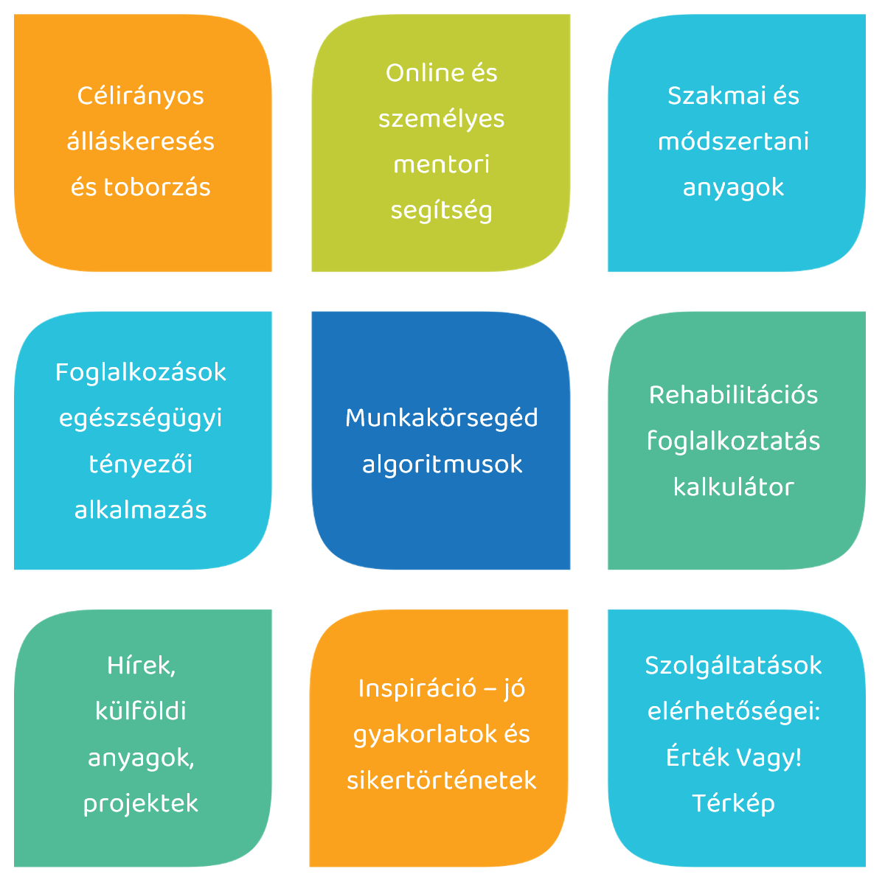

Eredmények
1 éves tervezést és engedélyeztetést, majd 1,5 éves előkészítést, fejlesztést és tesztelést követően a Portál 2021. őszén kezdte meg működését. A fejlesztés 2020. októberében kezdődött el és 2021. év január végén ért véget, a szakmai anyagok feltöltését és a belső teszteléseket követő módosítások mentén 2021. tavaszára készült el a honlap a jelenlegi formájában, megnyitva a lehetőséget a szélesebb körű tesztelésre. A három körben megvalósuló felhasználói tesztelés során 59 MMK személy, 35 mentor, 20 munkaadó és 9, jellemzően a fogyatékosság különböző típusaihoz kapcsolódó érdekvédelmi szervezet, illetve tagjaik tesztelték a Portált.
A széles körű tesztelés nagymértékben hozzájárult a felhasználói elégedettség és használhatóság javításához. Az észrevételek és visszajelzések döntő többsége beépítésre, javításra került, amelynek köszönhetően egy minden szempontból felhasználóbarát felület került kialakításra.
A Nemzeti Kiberbiztonsági Intézet által végzett sérülékenységi vizsgálatot, valamint az érintetti, felhasználói teszteléseket követően, a szükséges módosítások elvégzése után 2021. szeptember hónapra érte el a publikálható állapotot a Portál. Október hónapban kezdődött meg a Portálra történő regisztrációk bővítése érdekében megvalósuló előzetes célcsoport tájékoztatás és felhasználói ösztönzés, majd végül 2021. november 11-én került sor a Portál nyilvános publikációjára. Fülöp Attila, szociális ügyekért felelős államtitkár 2021. december 7-én tartott sajtótájékoztatót, ahol a széles nyilvánosság előtt bejelentette a Portál elindulását.
2020. év |  |  | 2021. év |  |  |  |  |  |  |  |  |  |  |  |  | 2022. év
10 | 11 | 12 | 01 | 02 | 03 | 04 | 05 |  | 06 | 07 | 08 | 09 | 10 | 11 | 12 | 01 | 02 | 03 |  | 04
Fejlesztési időszak
 |  | Tartalom feltöltés
 |  |  |  | Bevezetés tervezése
 |  |  |  |  | Érintetti tesztelés (3 kör)
 |  |  |  |  |  |  |  |  | Módosítások
 |  |  |  |  |  |  |  |  |  |  |  |  | Bevezetés, felhasználói ösztönzés
 |  |  |  |  |  |  |  |  |  |  |  |  |  | Nyilvános működés

A Portál bevezetésében fontos szerepet játszottak az NSZI foglalkozási rehabilitációs célú projektjei és azok ügyfélköre, partneri kapcsolatai. Az EFOP-1.9.3 projekt keretében rövid reklámfilmek, infógrafikák és használatot segítő dokumentumok, segédletek készültek, hogy a felhasználók számára minél részletgazdagabb információk segítségként álljanak rendelkezésre a Portál használata érdekében.
A Portál használatát segíti és támogatja az EFOP-1.1.1-15 projekt, amelynek konvergencia régiókban működő tanácsadói hálózata segítséget nyújt az MMK ügyfélkör és munkaadók Érték Vagy! Portálról szóló tájékoztatásában a megfelelő, foglalkozási rehabilitációt támogató tevékenységek szinergiáinak biztosítása érdekében. A multiplikatív hatások erősítése érdekében a Portálon megjelenik az EFOP111 projekt keretében elérhető MMK személyeknek szóló állásinformációk köre, amely segíti a célcsoport számára elérhető munkaerő-piaci információk transzparenciáját és hozzáférhetőségét.
Az Érték Vagy! Portál ismertségének növelése és a benne rejlő potenciál kiaknázása érdekében mozgósítási célú direkt marketing kampány jellegű tevékenység került megvalósításra, amelynek fő célja a tájékoztatás mellett a felhasználók regisztrációra ösztönzése volt. Emellett az EFOP-1.1.1-15 kiemelt projekt 18 megyében elérhető tanácsadói hálózatának köszönhetően több, mint 16 000 megváltozott munkaképességű személy és közel 1 500 munkaadó felkeresése valósult meg a Portál használata során, a regisztrációra történő ösztönzés jegyében.
A Portál népszerűsítése érdekében indított digitális kampány fontos részeként 2021. november közepén indult el a Portál Facebook oldala, ahol online hirdetések, tájékoztatók, videók, infógrafikák, hírek és más anyagok kerültek megjelentetésre, hogy minél több emberhez eljusson az információ a Portál létrejöttéről és a használat előnyeiről. Az Érték Vagy! Facebook oldalon 2021. november 18-a óta 78 bejegyzés történt, amely összesen 858 ezer Facebookon regisztrált személyt ért el.
A Portál kommunikációs tevékenysége során a cél az volt, hogy a Portál szolgáltatásai minél szélesebb MMK személyi, potenciális munkaadói és szakemberi kör számára legyenek ismertek és elérhetőek. A Portálon regisztrált felhasználók aktuális információkkal történő ellátása érdekében egy hírlevél szolgáltatás is működtetésre került, amelyben a felhasználók tájékoztatásra kerülnek az esetleges lehetőségekről, változásokról, újdonságokról. A felhasználók számának további növekedésével elindíthatóak lesznek azok az egymást támogató folyamatok, amelyek révén a felhasználók számának emelkedésével növekszik az ajánlatok és álláskeresők megfelelésének mértéke, amely tovább növeli a potenciális munkakapcsolatok kialakulásának esélyét, és ezáltal segíti a Portál létrehozásának legfőbb célját: a megváltozott munkaképességű munkavállalók foglalkoztatását, a munkaerőhiány csökkentését és az MMK személyek életminőségének javítását.
A Facebook oldal mellett egy YouTube csatorna is létrehozásra került a felhasználók lehetőség szerinti teljes körű informálása érdekében, az EFOP-1.9.3 projektben elkészült kisfilmek megosztása érdekében.
Az Érték Vagy! Portál látogatottságát 2021. november 15. és 2022. április 28. között a Google Analytics kimutatásai alapján az alábbi statisztikák jellemzik: felhasználók száma: 26 ezer fő, munkamenetek száma: 55 ezer, oldalmegtekintések száma: 192 ezer db. A Portál regisztrált felhasználóinak és fontosabb mutatóinak időbeni alakulása:
időszak | MMK álláskereső | Munkaadó | mentor | keresett létszám | összes állásajánlat | elhelyezkedés
2021. november | 538 | 162 | 109 | 403 | 72 | 0
2021. december | 1473 | 338 | 109 | 1487 | 343 | 19
2022. január | 2397 | 519 | 109 | 1765 | 487 | 64
2022. február | 3023 | 553 | 109 | 2187 | 619 | 76
2022. március | 3128 | 568 | 109 | 2240 | 729 | 82
2022. április | 3354 | 593 | 108 | 2358 | 839 | 98
A mozgósítási tevékenység eredményeként jelenleg az Érték Vagy! Portálon rögzített aktív munkaerő-igényekben 640 állásajánlat keretében 2 300 fő MMK munkavállalót keresnek a regisztrált munkaadók, akik várják az állást kereső ügyfelek jelentkezését. Ekkora mértékű, MMK személyekre irányuló állásinformáció semmilyen más felületen sem érhető el jelenleg.
Az ösztönzési tevékenység megkezdését követő első 2 hónap alatt regisztrált munkaadók és MMK személyek számában intenzív növekedés volt tapasztalható, azonban ezt követően visszaesett az új felhasználók növekedésének aránya. Az eredeti célunk –, hogy több ezer MMK személy és több száz munkaadó regisztráljon, és több ezer állásajánlat legyen elérhető – már teljesült, de további célunk, hogy a mennyiségi tehetetlenségi nyomaték érdekében (, amikor a felhasználók magas száma miatt válik majd megkerülhetetlenné a szakterületen és az MMK személyek foglalkoztatásban a Portál) 2022. év végéig elérjük az 5 ezer főt, 2023. év végéig a 7 ezer MMK személyt. Munkaadók szempontjából év végére 1 000 regisztrált munkaadót, 2023. év végéig 1 500 regisztrált munkaadói célértéket kívánunk elérni.
A további felhasználói növekedés motorja az MMK személyek célcsoportjának digitális írástudásban történő természetes előrelépés és a célcsoport összetételnek változása, illetve a hatósági munka, vagy a különböző segítő projektek tájékoztatási tevékenységének hozzáadott értéke lehet. Munkaadói oldalról a rehabilitációs hozzájárulás emelkedése jelenthet fokozott motivációs hatást a munkaerő-hiány mellett. 2022-ben – a minmálbér emelkedés miatt – mintegy 20%-kal emelkedett a hozzájárulás összege az előző évhez képest, amely vélhetően eléri a munkaadói ingerküszöböt és foglalkoztatási döntésre sarkallhatja majd az érintett foglalkoztatók egy részét.
Az NSZI az Érték Vagy! Portál fejlesztéséért 2022. áprilisában elnyerte a 2021. év Társadalmi Innovációja díjat. Az elismerés háttere, hogy a tavalyi év legjelentősebb társadalmi innovációs teljesítményeinek feltérképezésére nyílt pályázati felhívást hirdetett az Emberi Erőforrások Minisztériuma és az Emberi Erőforrás Támogatáskezelő (EMET). A 2021. év Társadalmi Innovációja címet olyan állami és önkormányzati intézmények, valamint civil szervezetek, vállalkozások nyerhették el, amelyek tavaly a társadalmi innováció terén mérhető módon, jelentős eredményt mutattak fel és fenntartható üzleti modellel rendelkeznek.

Jövőbeni tervek
A Portál továbbfejlesztése vonatkozásában – jövőbeni fejlesztési források rendelkezésre állása esetén – perspektívaként jelenik meg az állami rehabilitációs szakigazgatási rendszerrel történő összekapcsolás érdekében egy interface kialakítása, amely segítené a közszolgáltatások digitalizálásával a bürokráciacsökkentést és egyszerűsítené a felhasználói regisztrációhoz szükséges adatbevitelt. A segítő kommunikáció érdekében lehetőségként jelenik meg egy chatbot, valamint a munkakör ajánló és megfelelőségi rangsorszámító algoritmusok továbbfejlesztése érdekében a mesterséges intelligencia használatának beépítése egy öntanuló rendszer létrehozása céljából, illetve a visszajelzések alapján felmerülő felhasználói élményt javító továbbfejlesztési igények megoldása. A felhasználói kör bővítése céljából több tízezer további MMK személy tájékoztatását szeretnénk megvalósítani, emellett a foglalkozási rehabilitációban érintett szakemberek célirányos tájékoztatása jelenthet segítséget az MMK személyek körében történő népszerűsítés érdekében, illetve a munkaadók szemléletformálása jelenthet előrelépést.
A munkaadók vonatkozásában olyan szervezetközi együttműködéseket és ernyőszervezeten keresztüli tájékoztatási tevékenységet tervezünk (például a Magyar Kereskedelmi és Iparkamara segítségével), amely révén több ezer munkaadó figyelmét hívhatjuk fel az MMK személyek foglalkoztatásának fontosságára, valamint a szolidaritás és gazdasági racionalitás párhuzamos, szinergikus érvényesítésére.
A Portál fenntartási időszaka 2022.12.31-én jár le, ezt követően a növekvő látogatószám alapján bannerként elhelyezett – MMK célcsoportra, illetve HR szakemberekre irányuló – hirdetésekből befolyó bevételekből szeretnénk majd megvalósítani az üzemeltetési költségek jövőbeli finanszírozását, amely fenntarthatóvá teheti középtávon a Portál üzemeltetését.
Emellett az inaktivitásból kilépő MMK személyek foglalkoztatásából származó társadalmi hasznokon túl megállapítható a Portál költségeinek áttételes megtérülése. Költség-haszon elemzési szempontból vizsgálva az elhelyezkedő MMK munkavállalók által fizetett adóbevételek és foglalkoztatásuk után fizetett állami járulékbevételek, illetve a jövedelem növekmény miatti fogyasztás többletből származó állami bevételek közvetett módon fedezik a Portál működtetésének alacsony költségeit. Ezen túlmenően a Portál segítséget nyújt az egészségkárosodással élő személyek (piaci kudarcot jelentő, állami feladatként megjelenő) munkaerő-piaci hátrányainak enyhítésében és az esélyteremtésben, támogatva a munka alapú társadalom koncepcióját és a gazdasági, társadalmi szükségletek magasabb szintű kielégítését.

